数据结构实验报告

第7次实验 | 学号：20191130038 | 姓名：郑广敏 | 得分：

- 实验目的
1、复习图的逻辑结构、存储结构及基本操作；
2、掌握邻接矩阵、邻接表及图的创建、遍历；
3、了解图的应用。
- 实验内容
1、（必做题）假设图中数据元素类型是字符型，请采用邻接矩阵或邻接表实现图的以下基本操作：
（1）构造图（包括有向图、有向网、无向图、无向网）；
（2）根据深度优先遍历图；
（3）根据广度优先遍历图。
2、（必做题）给定一个无向图及两种颜色，请判定能否为这个无向图的相邻顶点着不同颜色。例如，对于有4个顶点（1、2、3、4）及3条边（(1,2)、(1,3)、(2,4)）的无向图，可以为相邻顶点着不同颜色；对于有4个顶点（1、2、3、4）及4条边（(1,2)、(1,3)、(1,4)、(2,4)）的无向图，不可以为相邻顶点着不同颜色。
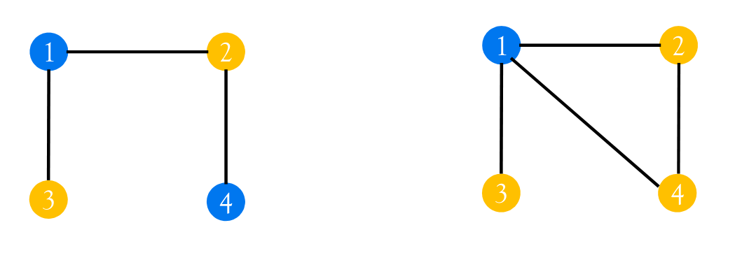
3、（选做题）数据结构MOOC的第七章编程实训题第1题：7-1路径判断、第2题：7-2公路村村通（在拼题A网站https://pintia.cn/上完成）。7-1路径判断：给定一个有N个顶和E条边的无向图，请判断给定的两个顶点之间是否有路径存在。7-2公路村村通：现有村落间道路的统计数据表中列出了有可能建设成标准公路的若干条道路的成本，求使每个村落都有公路连通所需要的最低成本。

- 数据结构及算法设计

对于图的存储，无向图即双向的有向图，网比图多一个边权。采用邻接表头插法存储图
对于dfs，从v点开始遍历，如果其邻接点被访问过，则遍历下一个。否则递归遍历该邻接点
对于bfs，从v点入队开始遍历，如果其邻接点被访问过，则遍历下一个。否则遍历该邻接点并加入队列，直到队列为空

2.
基于第一题的bfs，对于两种颜色标记分别为1和2
给出发点v标记为1，其邻接点若无标记，则标记为该点标记%2+1并入队，若已有标记且点与邻接点的标记一样，则不可以填完。
3.（1）
利用等价类划分连通分量。输入边的同时构造连通分量的等价类，若询问的两点在同一个等价类中，则说明两点连通，有路径。等价类采用按秩合并优化。
构造等价类的时间复杂度为O（n），每次询问的时间复杂度为O（1）
（2）
题目要求，连通且成本最低，显然是一个极小连通子图，即最小生成树
存储图的边的信息，采用kruskal算法同时记录总代价与生成树的边数。
若生成树的边数小于总结点数-1，则说明需要建更多的路
Ps:kruskal判断是否连通，可以用（1）的等价类的方法

- 核心程序代码（给出必要注释）
1.
int locate(ALGraph G,char data){
for(int i=0; i<G.vexnum; i++){
if(G.vertices[i].data==data) return i;
}
return -1;//边错误
}

void G_Create(ALGraph &G,int ctr){
cout<<"依次输入"<<G.vexnum<<"个结点的值"<<endl;
for(int i=0; i<G.vexnum; i++) {
char ch;
cin>>ch;
G.vertices[i].data = ch; //头结点的顶点值，
G.vertices[i].firstarc = NULL; //firstarc置空
}
cout<<"依次输入"<<G.arcnum<<"个边（a b (c)）"<<endl;
char a,b;
int m,n,c;
ArcNode *node;
for(int i=0; i<G.arcnum; i++){
node=(ArcNode*)malloc(sizeof(ArcNode));
cin>>a>>b;
m=locate(G,a);
n=locate(G,b);
if(ctr==2||ctr==4){ //是否有权值
cin>>c;
node->w=c;
}
node->adjvex=n;
node->nextarc=G.vertices[m].firstarc; //头插法
G.vertices[m].firstarc=node; //后移
if(ctr==3){ //是否为无向
node=(ArcNode*)malloc(sizeof(ArcNode));
node->adjvex = m;
node->nextarc = G.vertices[n].firstarc;
G.vertices[n].firstarc= node;
if(ctr==4) //无向有权
node->w=c;
}
}
}

void dfs(ALGraph G,int v,void (*visit)(char)){
visited[v]=1; //v打上访问标记
visit(G.vertices[v].data); //访问结点v
ArcNode *p=G.vertices[v].firstarc;
while(p){
if(!visited[p->adjvex]) //如果该点未被访问，递归遍历该点
dfs(G,p->adjvex,visit);
p=p->nextarc; //下一个邻接点
}
return;
}

void bfs(ALGraph G,int v,void (*visit)(char)){
int q[MAX_VERTEX_NUM],front=0,end=0;//q队列，front队首指针，end队尾指针
visit(G.vertices[v].data);
visited[v]=1;
q[end++]=v;//访问出发点并入队
while(front!=end){//队不空
int tmp=q[front++]; //出队
ArcNode *p=G.vertices[tmp].firstarc;
while(p){
if(!visited[p->adjvex]){ //如果该点未被访问，访问该点并入队
visit(G.vertices[p->adjvex].data);
visited[p->adjvex]=1;
q[end++]=p->adjvex;//入队
}
p=p->nextarc; //下一个邻接点
}
}
}
2.
bool bfs(ALGraph G,int v,void (*visit)(char)){
int q[MAX_VERTEX_NUM],front=0,end=0;//q队列，front队首指针，end队尾指针
//visit(G.vertices[v].data);
visited[v]=1; //打上颜色标记
q[end++]=v;//访问出发点并入队
while(front!=end){//队不空
int tmp=q[front++]; //出队
ArcNode *p=G.vertices[tmp].firstarc;
while(p){
if(!visited[p->adjvex]){ //如果该点未被访问，访问该点并入队
//visit(G.vertices[p->adjvex].data);
visited[p->adjvex]=visited[tmp]%2+1;//打上不同于邻接点的标记
q[end++]=p->adjvex;//入队
}
else{//如果被访问过，判断颜色标记是否一样，一样则返回false
if(visited[tmp]==visited[p->adjvex])
return false;
}
p=p->nextarc; //下一个邻接点
}
}
return true;
}

3.（1）
int father(int x){ //查找等价类标号
if(x==fa[x]) return x;
if(x!=fa[x]){
fa[x]=father(fa[x]);
}
return fa[x];
}
//同一连通分量添加到同一等价类中
void Union(int x,int y){
int r1=father(x);
int r2=father(y);
if(ra[r1]<ra[r2]){
fa[r2]=r1;
}
else{
if(ra[r1]==ra[r2]) ra[r2]++;
fa[r1]=r2;
}
}
（2）
struct edge{
int a,b,c;//a到b有长度为c的边
}e[maxn]; //边的结构
bool cmp(edge a,edge b){
return a.c<=b.c;
}
int find(int x){//等价类
while(x!=dad[x]) x=dad[x]=dad[dad[x]];
return x;
}
void qsort(edge *L,int left,int right,bool (*cmp)(edge,edge)){//以总分为关键字的快排
if(left>=right) return;//递归出口
int i=left,j=right;
edge base=L[left];
while(i<j){
while(cmp(base,L[j]) && i<j) j--; //右边都是比基准值大的
while(cmp(L[i],base) && i<j) i++;//左边都是比基准值小的
if(i<j){
edge tmp;
tmp=L[i];
L[i]=L[j];
L[j]=tmp;
}
}
//调整基准值位置
L[left]=L[i];
L[i]=base;
qsort(L,left,i-1,cmp);//递归左边
qsort(L,i+1,right,cmp);//递归右边
return;
}
void kruskal(){
qsort(e,1,m,cmp);//排序边
int p=0,ans=0; //p记录边数 ，ans记录花费
go(i,1,n) dad[i]=i;//初始化dad
go(i,1,m){
int ea=find(e[i].a),eb=find(e[i].b);
if(ea!=eb){
ans+=e[i].c; //记录答案
dad[find(e[i].a)]=e[i].b; //添加到同一等价类
p++; //记录边数
if(p==n-1){ //是否完成最小生成树
cout<<ans;
return;
}
}
}
cout<<-1;//不连通
return;
}

五、测试及结果（给出测试用例及测试结果）
1.
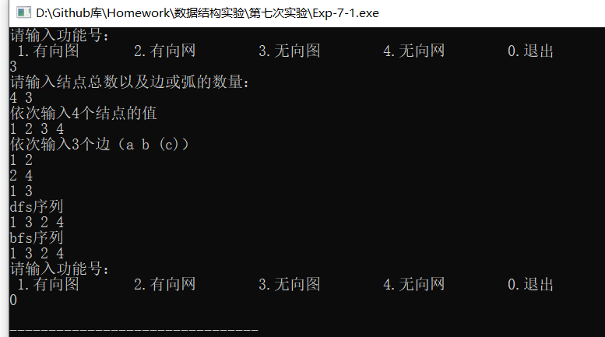

2.
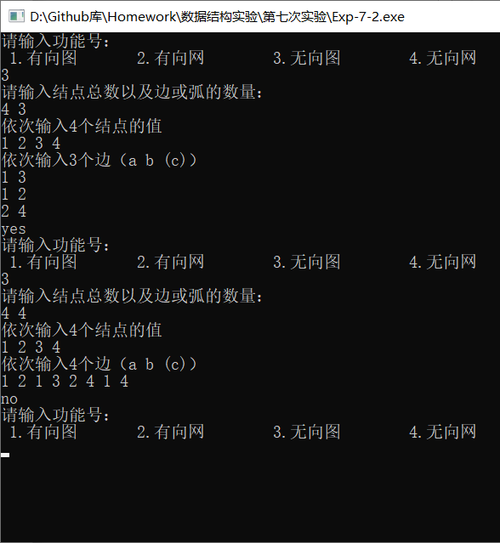

3.（1）
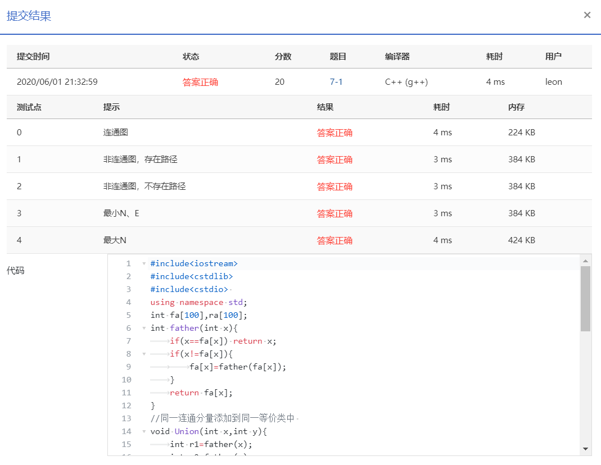
（2）
